Truy cập và hoàn thành khóa học eLearn dành cho Người được Ủy quyền Kiểm tra
Hệ thống Quản lý Học tập của Agriculture Victoria
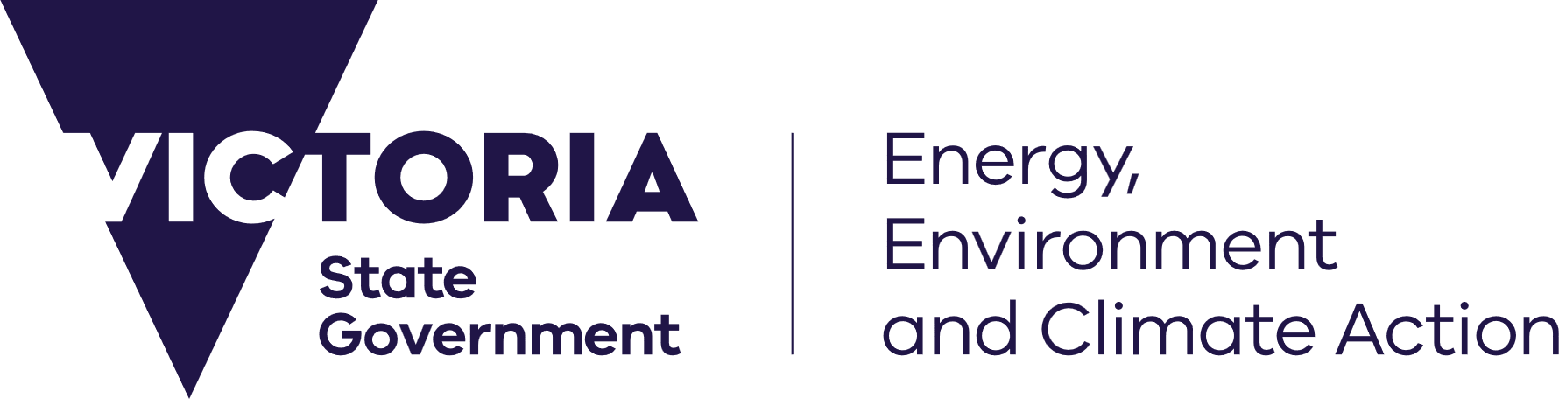


Trước khi bắt đầu
Quý vị cần:
- Một địa chỉ email hợp lệ
- Có kết nối Internet
- Khóa đào tạo này mất khoảng 30–60 phút để hoàn thành

Bước 1: Truy cập hệ thống quản lý học tập
- Vào trang: https://learning.agriculture.vic.gov.au
- Đăng nhập nếu quý vị đã có tài khoản
- Nếu là người dùng mới, hãy nhấp vào 'Sign Up' để tạo tài khoản
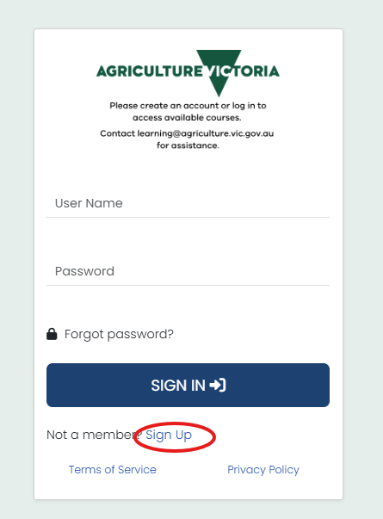

Bước 2: Tạo tài khoản của quý vị

Chi tiết tài khoản
- Tạo tên người dùng hoặc sử dụng địa chỉ email của quý vị. Hãy ghi lại tên người dùng của quý vị. Quý vị sẽ cần dùng tên người dùng này cho những lần đăng nhập sau.
- Mật khẩu (tối thiểu 13 ký tự, bao gồm chữ hoa, chữ thường và ký tự đặc biệt)

Thông tin cá nhân
- Tên và họ (theo đúng cách hiển thị trên chứng chỉ)
- Địa chỉ Email
- Tiểu bang/Vùng lãnh thổ

Chi tiết khác
- Mục đích quý vị tham gia là gì? (chọn 'General Education' (Giáo dục chung)).
- Nghề nghiệp (thường chọn Horticulture industry worker (Nhân viên/người lao động trong ngành làm vườn) hoặc Other (Khác))
- Tổ chức (chọn Other nếu không có trong danh sách)
- Nơi làm việc (không bắt buộc)

Nhấp vào 'Sign Up'

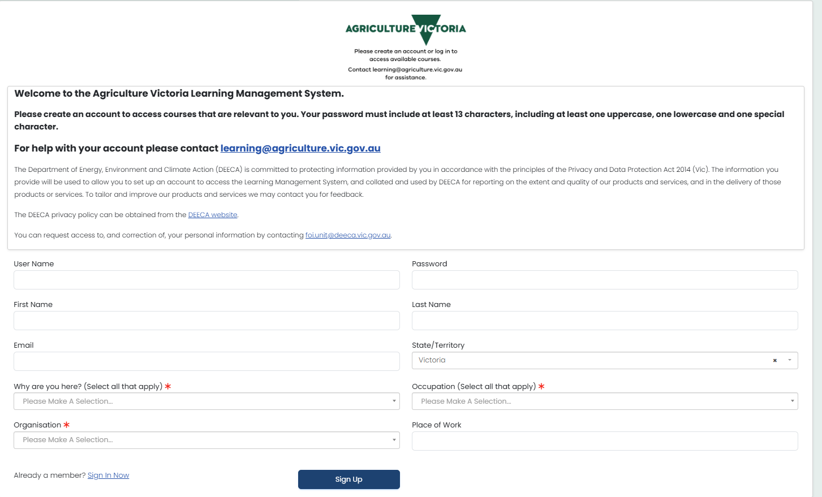

Bước 3: Xác minh tài khoản của quý vị
- Kiểm tra email của quý vị (bao gồm cả thư rác)
- Mở email xác thực
- Nhấp vào liên kết kích hoạt
- Đăng nhập bằng thông tin đăng nhập của quý vị

Bước 4: Tìm và đăng ký khóa học
- Nhấp vào 'Goals Catalogue' (Danh mục Mục tiêu)
- Khóa học eLearn dành cho 'Người được Ủy quyền Kiểm tra về Rầy chổng cánh ở Cà chua'
- Chọn khóa học
- Nhấp vào 'Register' (Đăng ký)

Bước 5: Hoàn thành khóa học
- Nhấp vào 'Launch' (Bắt đầu)
- Chọn ngôn ngữ quý vị muốn sử dụng
- Hoàn thành toàn bộ các mô-đun học tập
- Sau khi hoàn thành khóa học, nhấp vào 'Return to LMS' (Trở về LMS)

Bước 6: Xem lại và xác nhận
- Xem lại tài liệu tham khảo
- Nhấp vào 'Confirm Viewed' (Xác nhận Đã xem) để xác nhận đã hoàn thành.

Bước 7: Tải chứng nhận hoàn thành khóa học xuống
- Truy cập 'Goals Centre' (Trung tâm Mục tiêu)
- Chọn 'Completed' (Đã hoàn thành)
- Nhấp vào 'Certificate' (Chứng chỉ) để tải xuống

Quý vị được xem là đã hoàn thành khi:
- Khóa học đã được hoàn thành.
- Đã xác nhận quy trình
- Đã tải chứng chỉ xuống

Quý vị cần giúp đỡ?
- Nếu không nhận được email, hãy kiểm tra thư mục thư rác
- Hãy chọn 'Forgot password' (Quên mật khẩu) nếu cần
- Kiểm tra 'Goals Catalogue' (Danh mục Mục tiêu) nếu không thấy khóa học.
- Liên hệ learning@agriculture.vic.gov.au để được trợ giúp.

